Guía de Aprendizaje Lenguaje y Comunicación 1° Básico
Nombre: _________________________________ Fecha___/___/___

Objetivo : Comprender texto “El soldadito de plomo”

Habilidades: Localizar información en el texto, secuenciar hechos. Extraer información explicita.

I- Escucha el siguiente texto y luego responde las preguntas que aparecen a continuación.

El soldadito de plomo
Hans Christian Andersen (Adaptación)
Érase una vez, dos hermanitos que tenían muchos juguetes. Entre ellos había un soldadito de plomo al que le faltaba una pierna.
Los dos niños lo querían muchísimo.
El soldadito estaba enamorado de una bailarina. Un día que había mucho viento, se abrió la ventana y el soldadito fue a dar a la calle.
Un niñito lo encontró, y al ver que le faltaba una pierna, hizo un barquito de papel y lo puso a navegar río abajo. Navegando por el río, el papel mojado del barquito se rompió y el soldadito fue a parar al fondo del mar.

El soldadito de plomo estaba desesperado, pensando que no volvería a ver ni a la bailarina ni a aquellos niños tan buenos. Cuando, de repente, un pez muy grande se lo comió.
Los niños, al ver que no estaba el soldadito, se pusieron muy tristes, al igual que los juguetes. La bailarina, que estaba enamorada del soldadito, lloraba desconsoladamente pensando que nunca más lo vería.
Por casualidad, un pescador pescó al pez que se había tragado al soldadito y lo vendió a una pescadería. La mamá de los niños compró el pescado para cenar. ¡Qué sorpresa! Al abrirlo encontró al soldadito dentro.
Los niños estaban muy contentos por tener de nuevo su juguete más querido: el soldadito.
Los juguetes hicieron una fiesta celebrando el regreso del soldadito. La bailarina bailó y los dos enamorados fueron muy felices, pues estuvieron siempre juntos y los niños los quisieron mucho siempre.

II.- Responde las siguientes preguntas. -
1.- ¿Quién cayó por la ventana?  A. La bailarina  B. El soldadito de plomo  C. El pez | 2.- ¿En qué llegó el soldadito al mar?  A. En un barquito  B. En un pez  C. Caminando
3.- El soldadito estaba:  A. Enamorado de una bailarina.  B. Enamorado de su barco.  C. Enamorado de sus juguetes. | 4.- ¿Dónde encontraron al soldadito?  A. En el río  B. En un pez  C. Entre los juguetes

5.- Ordena los siguientes sucesos de 1 a 4

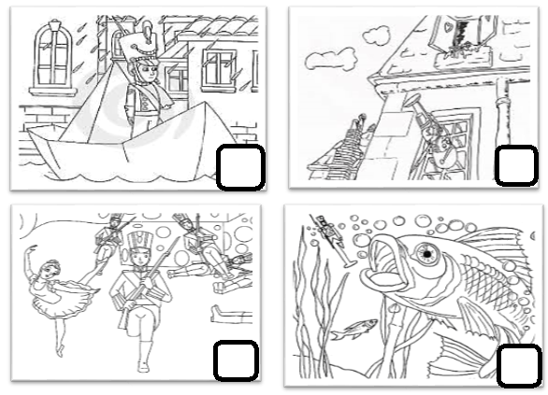

5.- Dibuja el barco en el que viajó el soldadito.

6.- Dibuja el personaje más importante del cuento.

7.- Dibuja el final del cuento.

